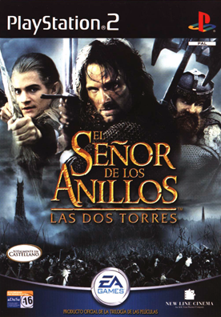

Índice

Versión 3

Introducción 4

Alcance. 4

Visión general del proyecto. 5

Partes del proyecto. 5

Currículo. 5

Escala. 5

Tarjeta de presentación 6

CV Externo 6

Frases 6

Diálogo. 6

Comparativa 6

Reseñas 7

Obras 7

Formulario de usuario. 7

Modificación de fuentes. 8

Menú desplegable común 8

Creación de la página principal 8

Historia 8

Calendario 8

Organización del proyecto. 9

Estimación del proyecto. 9

Currículo. 9

Escala 9

Tarjeta de Presentación 9

CV Externo 9

Frases 9

Diálogo. 9

Comparativa 9

Reseñas 9

Obras 9

Formulario de usuario. 9

Página principal 9

Infraestructuras 10

Componentes software. 10

Componentes hardware. 10

Diseño de la arquitectura del sistema. 10

Currículo: 10

Escala 10

CV Externo 10

Frases 10

Diálogo 11

Comparativa 11

Reseñas 11

Obras 11

Formulario 11

Resumen de procesos del sistema. 12

Interfaces del sistema. 12

Currículo 12

Escala 13

Tarjeta de Presentación 13

CV Externo 14

Frases 14

Diálogo 15

Comparativa 16

Reseñas 16

Obras 17

Formulario 17

Modificación de fuentes 18

Menú con desplegables 22

Página Principal 23

Información de sistema y background. 23

Gestión de riesgos. 23

Plan de pruebas. 23

Índice de Ilustraciones y tablas 24

# Versión

|  |  |  |
| --- | --- | --- |
| **Autor** | **Versión** | **Fecha** |
| Iván Pedroche | 1.0 | 22/02/2021 |
| Iván Pedroche | 1.1 | 06/10/2021 |
| Iván Pedroche | 1.2 | 20/10/2021 |
| Troy Barker | 1.3 | 04/10/2022 |
| Troy Barker | 1.4 | 04/11/2022 |
| Troy Barker | 1.5 | 08/11/2022 |
| Troy Barker | 1.6 | 10/11/2022 |
| Troy Barker | 1.7 | 11/11/2022 |
| Troy Barker | 1.8 | 14/11/2022 |
| Troy Barker | 1.9 | 16/11/2022 |
| Troy Barker | 1.10 | 18/11/2022 |
| Troy Barker | 1.11 | 24/11/2022 |
| Troy Barker | 1.12 | 25/11/2022 |
| Troy Barker | 1.13 | 04/12/2022 |
| Troy Barker | 2.0 | 16/12/2022 |
| Troy Barker | 2.1 | 15/01/2023 |
| Troy Barker | 2.2 | 19/01/2023 |
| Troy Barker | 2.3 | 23/01/2023 |
| Troy Barker | 2.4 | 08/02/2023 |
| Troy Barker | 2.5 | 16/02/2023 |
| Troy Barker | 2.6 | 24/02/2023 |
| Troy Barker | 2.7 | 17/03/2023 |

# Introducción

El presente documento está destinado a describir detalladamente el plan de desarrollo de la aplicación denominada “Comida” (en adelante OLA). Este documento provee una visión global del enfoque de desarrollo propuesto y una descripción de los requerimientos especificados.

Usuarios.

Responsable: gestor de las fases y ejecución del proyecto.

Desarrolladores: responsables de la evolución y ejecución de las fases del proyecto.

Auditores: verificadores del correcto funcionamiento de las aplicaciones.

|  |  |  |
| --- | --- | --- |
| **Usuario** | **Contraseña** | **Tipo usuario** |
| Rep1 | Rep1234 | Responsable |
| Dev1 | Dev1234 | Desarrollador |
| AUD | Adu12334 | Auditores |

# Alcance.

El proyecto tiene una previsión de 3 meses de desarrollo, 1 mes de pruebas y modificaciones y 6 meses de revisión.

Las entregas se harán semanalmente, adjuntando la documentación pertinente y el plan pruebas (PDP) debidamente cumplimentado.

# Visión general del proyecto.

Se quiere hacer una página web que de información sobre comida.

Constará de una ampliación de los contenidos que tienen y que ofertan, un enlace a varias tiendas online y a otro tipo de páginas con las que van a emprender una colaboración más estrecha.

Estas nuevas colaboraciones y modificaciones de la web se irán cerrando conforme indicaciones, a estipular en versiones posteriores a la versión 1.0 del presente documento.

# Partes del proyecto.

## Currículo.

Para presentar el tema, vamos a poner un currículum de un referente del campo.

El documento debe tener:

* El título el nombre de la persona.
* Una foto.
* Una lista con los estudios académicos.
* Una lista con la experiencia profesional.
* Un párrafo con una breve descripción de la persona.
* Un enlace a una página externa con la información de la persona (en el nombre y en la imagen).

## Escala.

Es necesario poner una escala de colores con los atributos del elemento en cuestión

Realizaremos una página con mínimo 3 atributos con tonos distintos. Se valorará tener 6 atributos enfrentados o con modificadores.

Ejemplo:

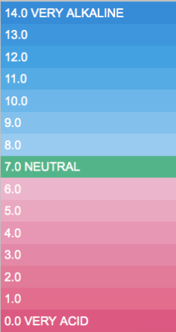

## Tarjeta de presentación

Realiza una tarjeta de presentación del currículo en el que aparezca una imagen de la persona, el nombre, una frase y un botón que redirija al currículo.

## CV Externo

Actualiza el currículo para que tenga un header, un main y un aside. En el header tendrás que poner el nombre del proyecto, en el aside deberás incorporar tu tarjeta de presentación y el de los compañeros de tu grupo.

## Frases

Encuadra la frase más típica o conocida de la persona seleccionada. El encuadre tiene que tener 4 colores y por lo menos una línea de puntos y otra de rayas. Ningún punto se debe cortar por la mitad.

## Diálogo.

Queremos enseñar a nuestro público el estilo de diálogos que se pueden encontrar en la cocina, por lo tanto, queremos incluir un diálogo de por lo menos 5 intervenciones, en bocadillos, a ambos lados de la pantalla, el bocadillo de cada personaje tiene que ser diferente, y tienen que ser responsive.

## Comparativa

Comparar 2 recetas similares destacando las maravillas y benevolencias de nuestra receta. Para ello, haremos 2 listas comparativas de ambas recetas. Las listas deben tener en cada elemento algún logo o imagen pequeña identificativa de cada ingrediente. Tienen que ser minimalistas, sin estar recargadas, pero con información suficiente. Prohibido totalmente utilizar tablas.

## Reseñas

Haremos un banner con 5 imágenes, con 2 botones en los laterales que aparecen cuando se pone el ratón por encima para pasar la imagen, debajo una reseña.

## Obras

Tenemos que hacer una página con obras/recetas/cartas/artistas, la primera letra debe ser de un tamaño mayor y estará a la izquierda flotante, irán en un cuadrado enmarcadas, la estética tiene que ser común, pero a su vez marcar la diferencia entre cada elemento. Obligatoriamente tiene que ser responsive la página.

Es necesario verificar que si reducimos el ancho del navegador un 60% se reordenan las citas y se pueden seguir leyendo.

Es recomendable utilizar: div::first-letter

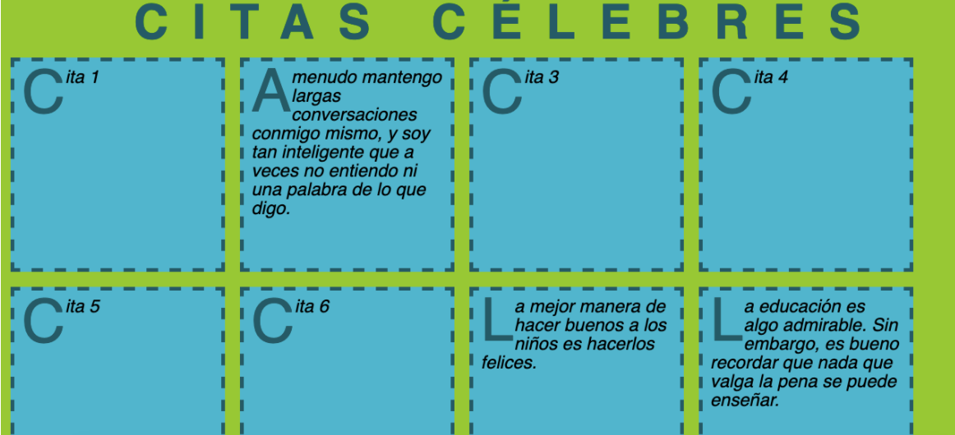

## Formulario de usuario.

Creación de un formulario con los datos de usuario:

* Nombre
* Apellidos
* Teléfono.
* Correo electrónico
* Fecha de nacimiento: con opción de selector de calendario.
* Check de aceptación de uso de cookies y política de privacidad.
* Dirección
* Código postal
* 3 checks redondos con el formato de pago habitual, VISA, Mastercard, Paypal.

Estética limpia y clara, sin recargar la página, que no haya opción a errores.

## Modificación de fuentes.

En los diálogos cambiar las fuentes en función de cada miembro que esté en la conversación. Utiliza una función JavaScript que haga el cambio cuando se pasa el ratón por encima del cuadro de texto.

## Menú desplegable común

Desarrollo de un menú con desplegables para anclar al principio de las páginas web del proyecto.

## Creación de la página principal

Desarrollo de una página principal que contenga:

* Menú con desplegables anclado al principio.
* Slider con 5 imágenes que cambie cada 3seg.
* Noticia en el centro con una imagen.
* Lado izquierdo con publicidad, video y anuncio.
* Lado derecho con:
  + 3 páginas más visitadas
  + 1 recomendación
  + El tiempo.
* Footer.

## Historia

Por cada elemento definido en la plataforma hay que hacer una página con una explicación de la historia.

Añadir 4 imágenes a lo largo del texto de las referencias, cada vez que se ponga el ratón por encima se ampliará dicha imagen y ocupará el centro de la pantalla, haciendo un translúcido por detrás en el resto de la página.

## Calendario

Crea una página con un calendario que puedas ir desde el 01/01/2020 hasta el 31/12/2123 en el que se puedan apuntar eventos y en los días en los que haya un evento estén marcados en verde y si queda menos de una semana para el evento que se marque en rojo.

Además, crea 4 eventos a lo largo de este año.

## Cookies

Crea un alert con javascript que te abra una ventana con las cookies.

En la ventana tienes que poner un texto con las cookies y una lista con selectores donde podremos seleccionar que cookies aceptamos (mínimo 4).

Y un botón de aceptar que te devuelva a la página y un botón cerrar que cierre el navegador.

# Organización del proyecto.

# Estimación del proyecto.

## Currículo.

* 1 FTE.
* 2 hora.

## Escala

* 1FTE.
* 3 horas.

## Tarjeta de Presentación

* 1FTE.
* ½ hora.

## CV Externo

* 3FTE.
* 4 horas.

## Frases

* 1 FTE.
* 3 hora.

## Diálogo.

* 1 FTE.
* 4 hora.

## Comparativa

* 1 FTE.
* 4 hora.

## Reseñas

* 1 FTE.
* 4 hora.

## Obras

* 1 FTE.
* 4 hora.

## Formulario de usuario.

* 1 FTE.
* 4 hora.

## Página principal

* 1 FTE.
* 4 hora.

# Infraestructuras

## Componentes software.

## Componentes hardware.

# Diseño de la arquitectura del sistema.

## Currículo:

* [Wikipedia Gordon Ramsay](https://es.wikipedia.org/wiki/Gordon_Ramsay)
* [Restaurantes Gordon Ramsay](https://www.gordonramsayrestaurants.com/)

## Escala

* CV Externo
* Escala
* Frases
* Diálogo
* Comparativa
* Reseñas
* Obras
* Formulario

## CV Externo

* [Wikipedia Gordon Ramsay](https://es.wikipedia.org/wiki/Gordon_Ramsay)
* [Restaurantes Gordon Ramsay](https://www.gordonramsayrestaurants.com/)
* CV Externo (Gastronomía)
* CV Externo (Locales gastronómicos)
* CV Externo (Aves)
* CV Externo
* Escala
* Frases
* Diálogo
* Comparativa
* Reseñas
* Obras
* Formulario

## Frases

* CV Externo
* Escala
* Frases
* Diálogo
* Comparativa
* Reseñas
* Obras
* Formulario

## Diálogo

* CV Externo
* Escala
* Frases
* Diálogo
* Comparativa
* Reseñas
* Obras
* Formulario

## Comparativa

* [12 MINUTE Honey Garlic Chicken Breast -- Youtube](https://youtu.be/2K_GE4dMRrM)
* [Garlic Butter Baked Chicken Breast](https://videos-fms.jwpsrv.com/637f5aa5_0x6e3a92b0b8407df4cd6ae0e93c5b198334075454/content/conversions/RGOj2kqh/videos/aYoZwhFX-28040751.mp4)
* CV Externo
* Escala
* Frases
* Diálogo
* Comparativa
* Reseñas
* Obras
* Formulario

## Reseñas

* CV Externo
* Escala
* Frases
* Diálogo
* Comparativa
* Reseñas
* Obras
* Formulario

## Obras

* CV Externo
* Escala
* Frases
* Diálogo
* Comparativa
* Reseñas
* Obras
* Formulario

## Formulario

* CV Externo
* Escala
* Frases
* Diálogo
* Comparativa
* Reseñas
* Obras
* Formulario
* Politica

# Resumen de procesos del sistema.

# Interfaces del sistema.

## Currículo

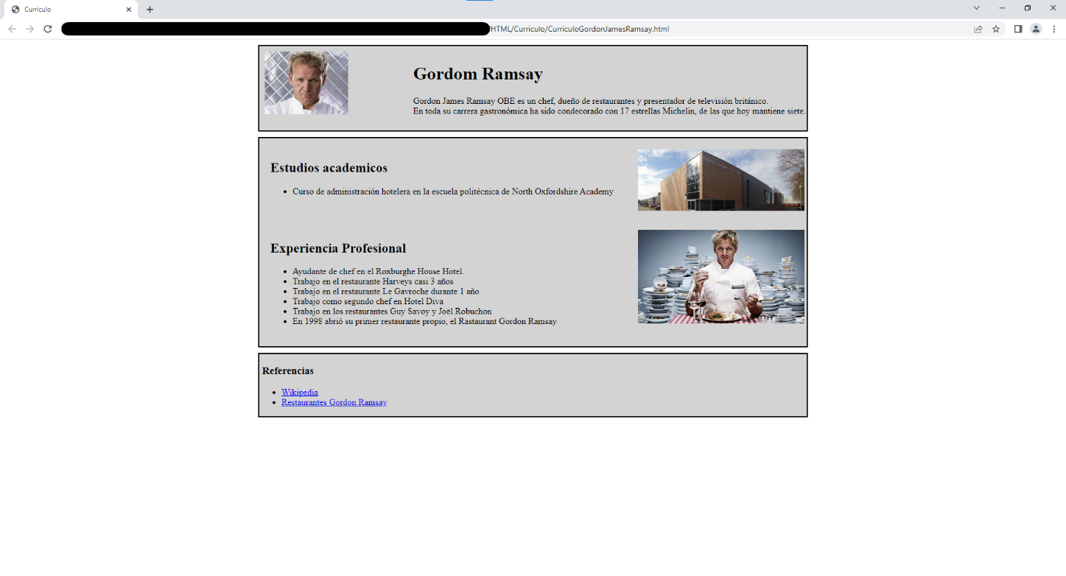

1

2

3

4

5

– Currículo

1. El título el nombre de la persona.
2. Una foto.
3. Una lista con los estudios académicos.
4. Una lista con la experiencia profesional.
5. Un párrafo con una breve descripción de la persona.
6. Un enlace a una página externa con la información de la persona (en el nombre y en la imagen).

## Escala

**1**

**2**

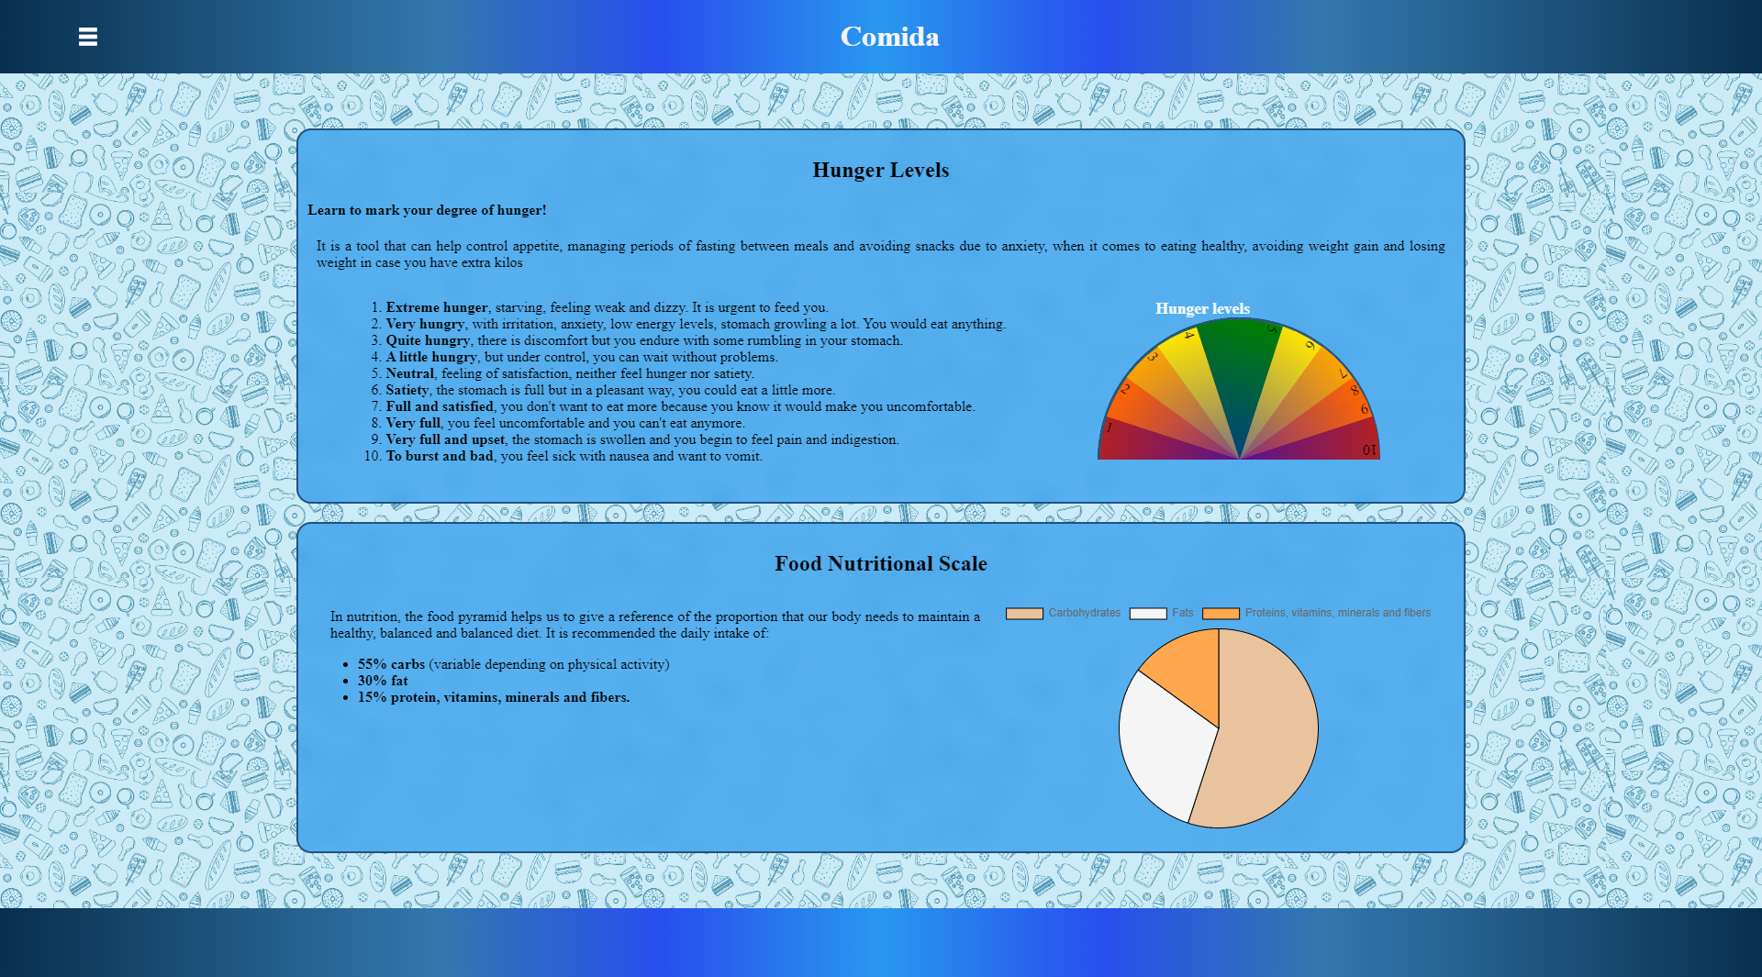

2 – Escala

1. Escala de colores
2. Mínimo 3 atributos, se valora tener 6

## Tarjeta de Presentación

1

2

3

4

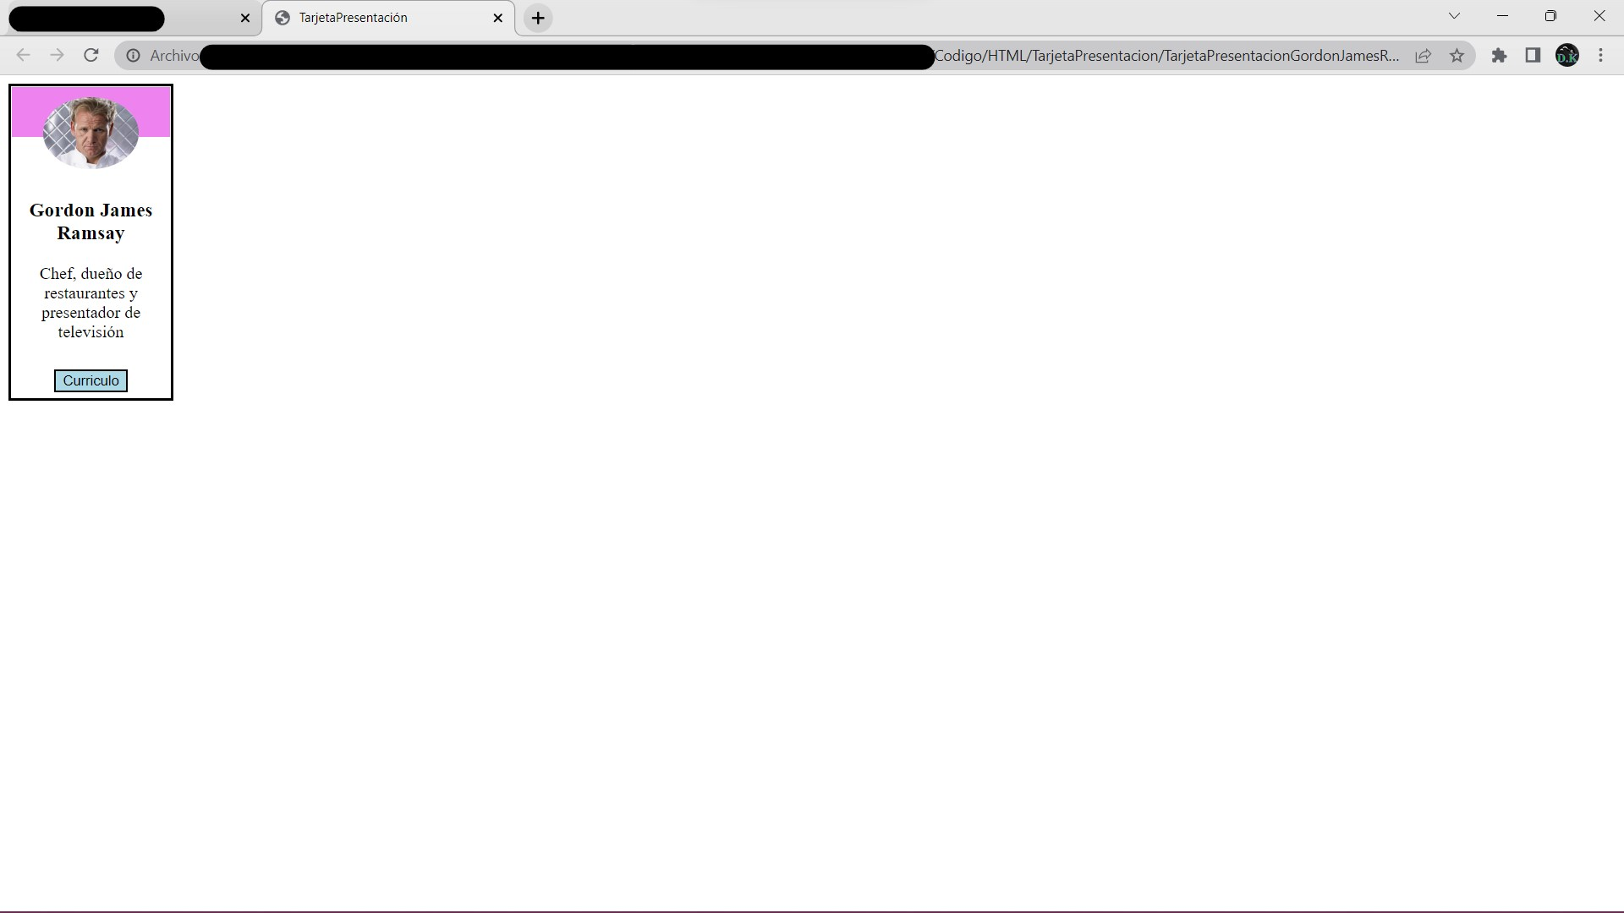

- Tarjeta de Presentación

1. Una imagen de la persona
2. El nombre
3. Una frase
4. Un botón que redirija al currículo

## CV Externo

2

3

1

2

3

4

5

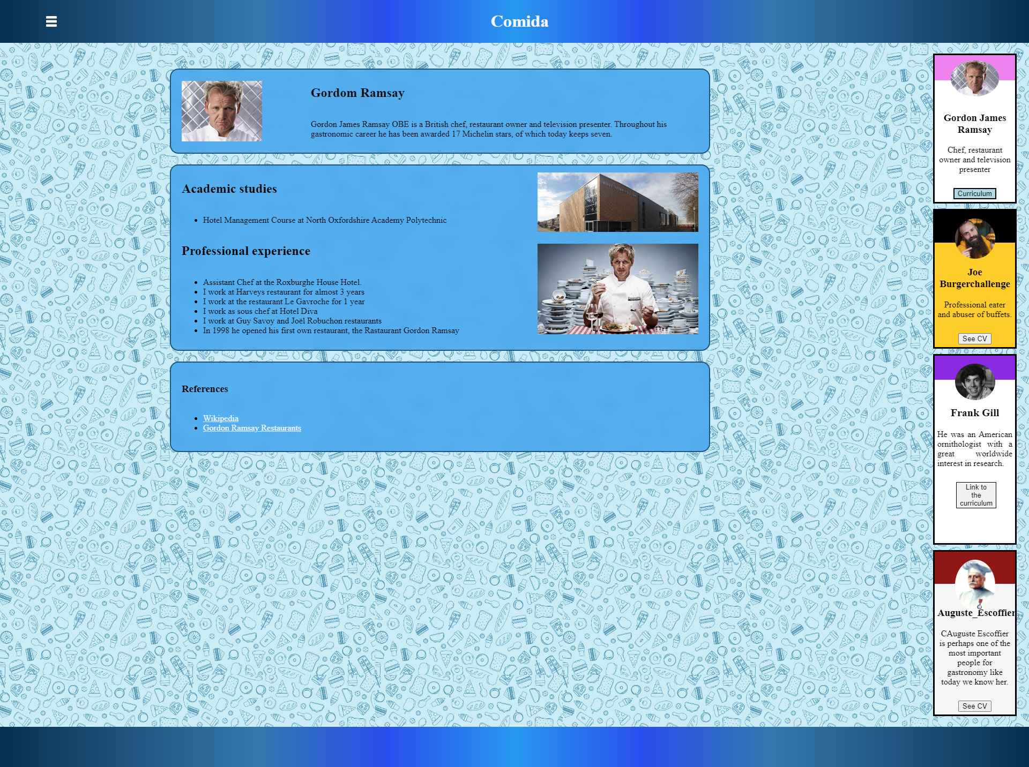

- CV Externo

1. Header
2. Main
3. Aside
4. Nombre del proyecto en el header
5. Incorporar la tarjeta de presentación tuyo y de los compañeros de tu grupo.

## Frases

1

2

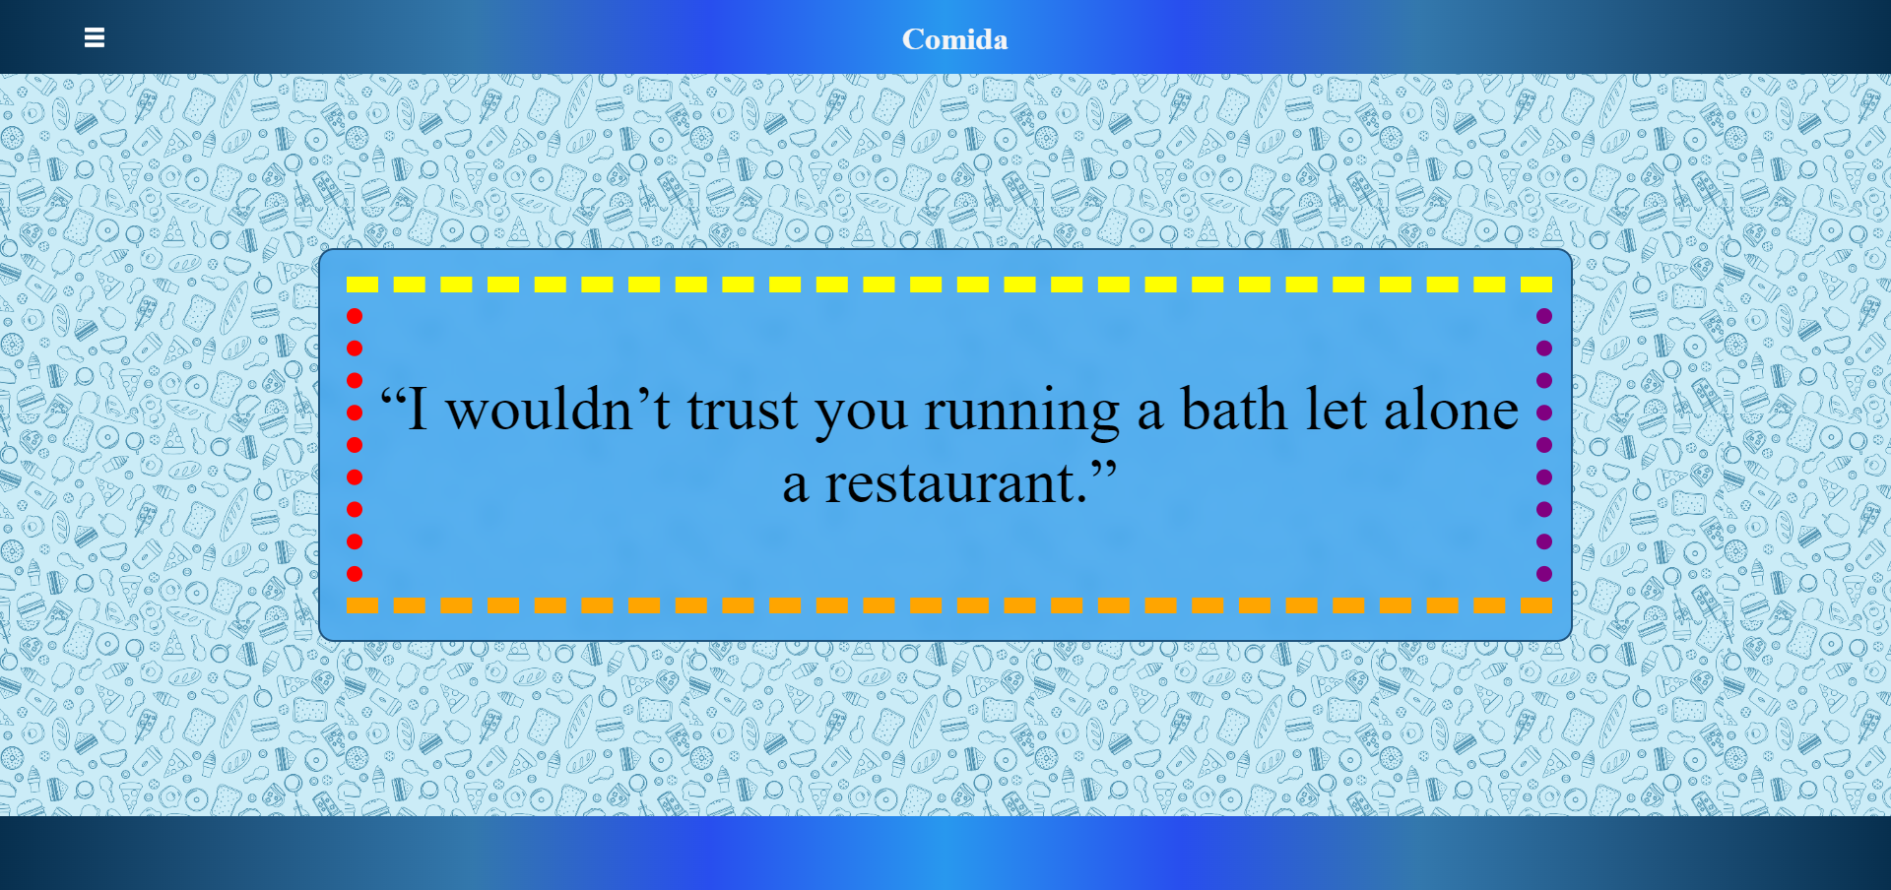

– Frases

1. La frase más típica o conocida
2. Encuadre tiene que tener 4 colores y por lo menos una línea de puntos y otra de rayas

## Diálogo

1

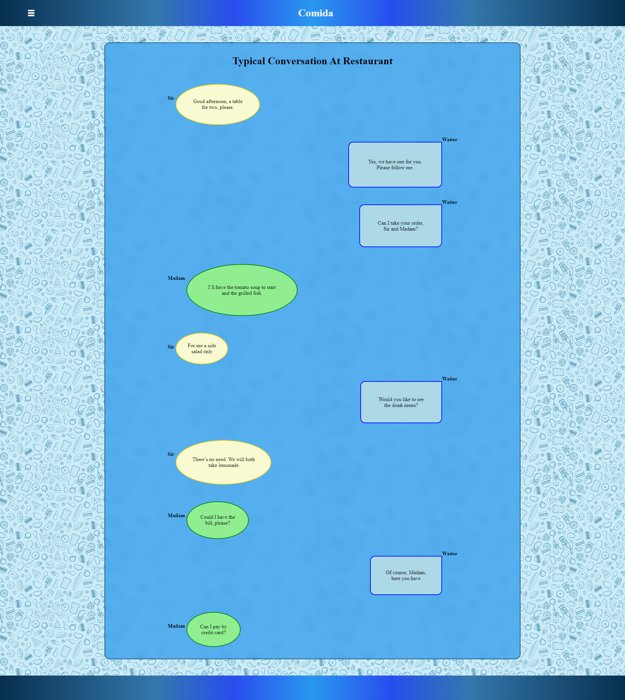

– Diálogo

1. Diálogo de por lo menos 5 intervenciones, en bocadillos, a ambos lados de la pantalla, el bocadillo de cada personaje tiene que ser diferente, y tienen que ser responsive.

## Comparativa

1

2

2

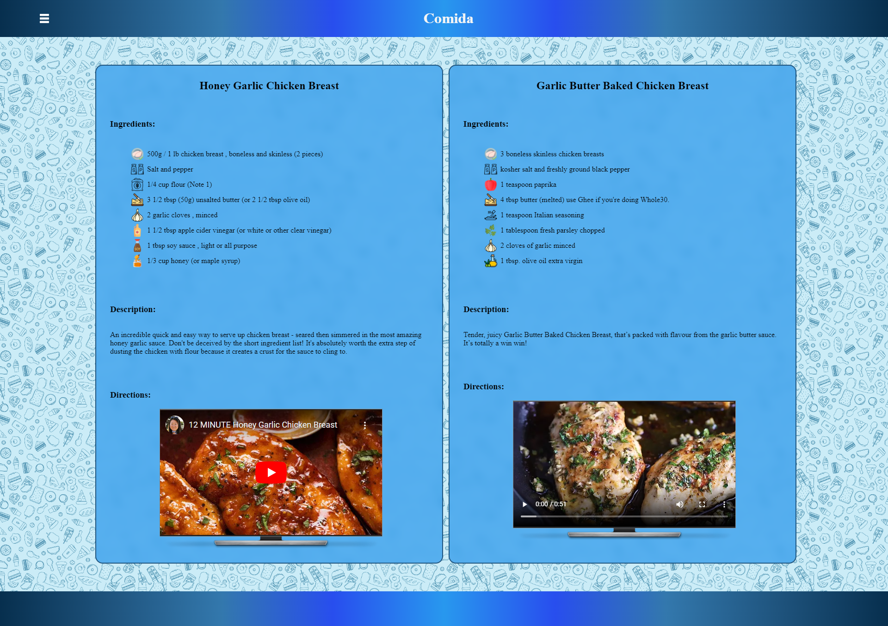

7 – Comparativa

1. 2 listas comparativas
2. en cada elemento algún logo o imagen pequeña identificativa

## Reseñas

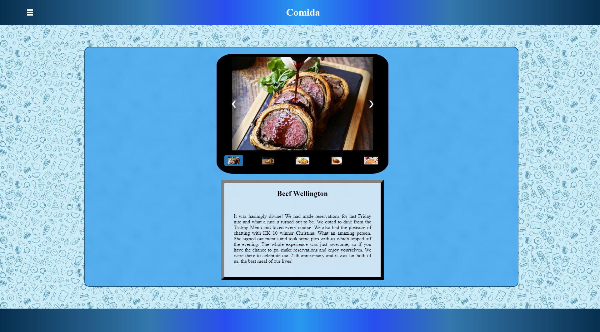

3

2

2

1

– Reseñas

1. Banner con 5 imágenes
2. 2 botones en los laterales
3. Una reseña

## Obras

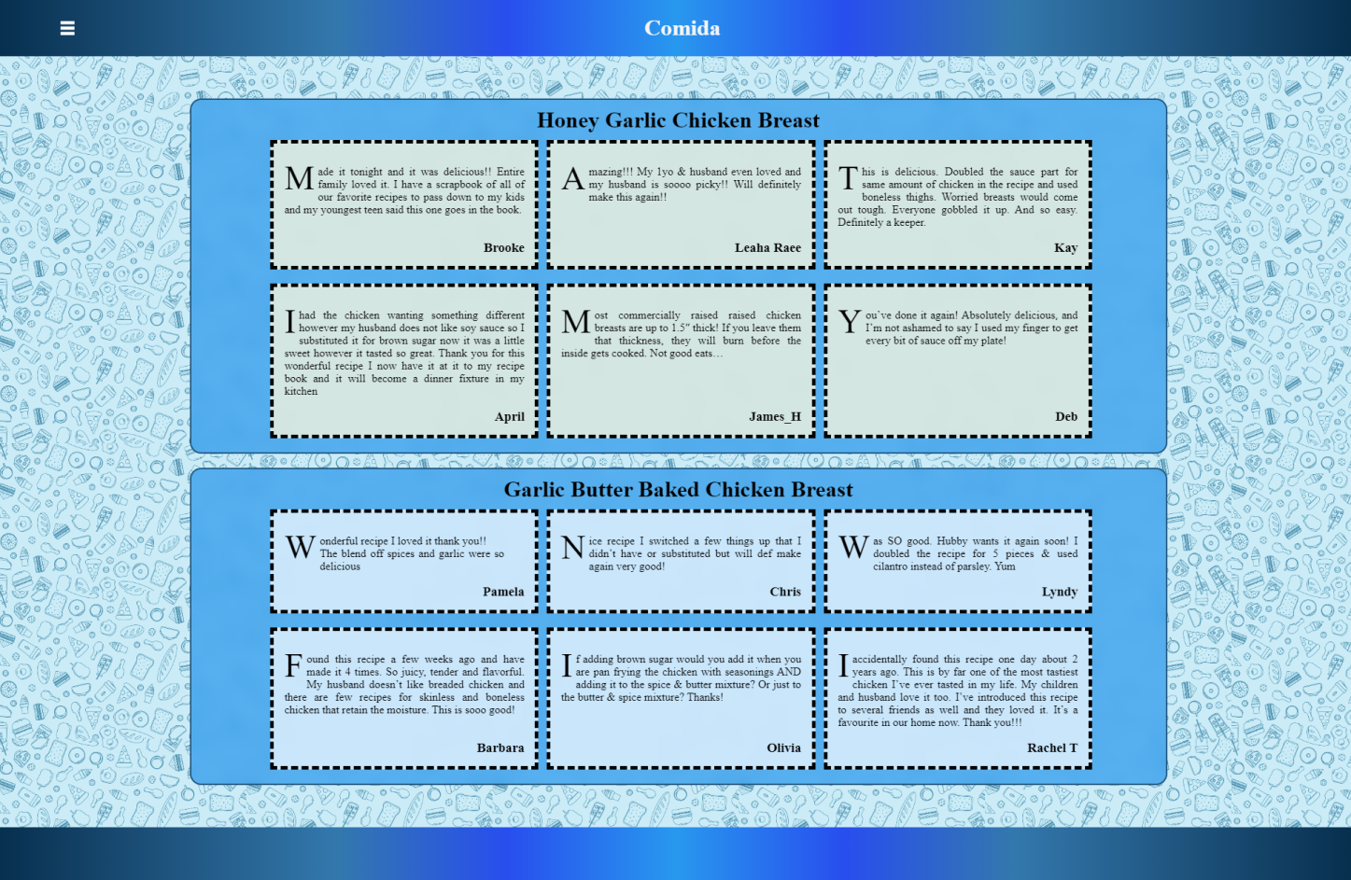

1

2

3

– Obras

1. la primera letra debe ser de un tamaño mayor y estará a la izquierda flotante
2. cuadrado enmarcadas
3. estética común marcando la diferencia entre cada elemento.

## Formulario

11

21

41

31

51

61

71

81

91

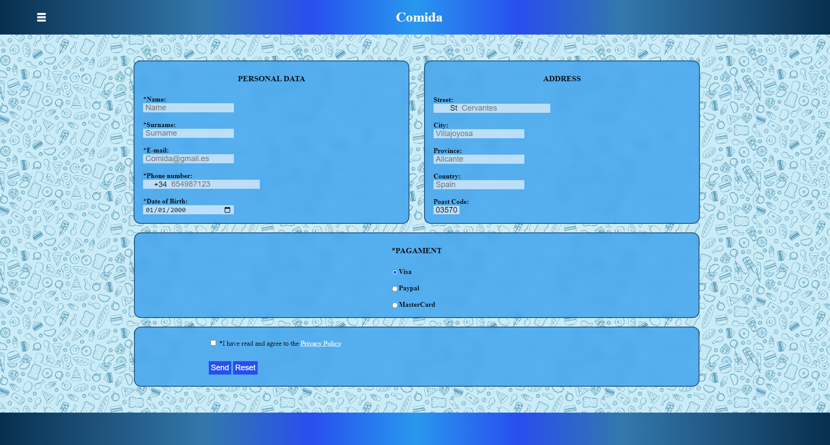

– Formulario

1. Nombre
2. Apellidos
3. Teléfono.
4. Correo electrónico
5. Fecha de nacimiento: con opción de selector de calendario.
6. Check de aceptación de uso de cookies y política de privacidad.
7. Dirección
8. Código postal
9. 3 checks redondos con el formato de pago habitual, VISA, Mastercard, Paypal.

## Modificación de fuentes

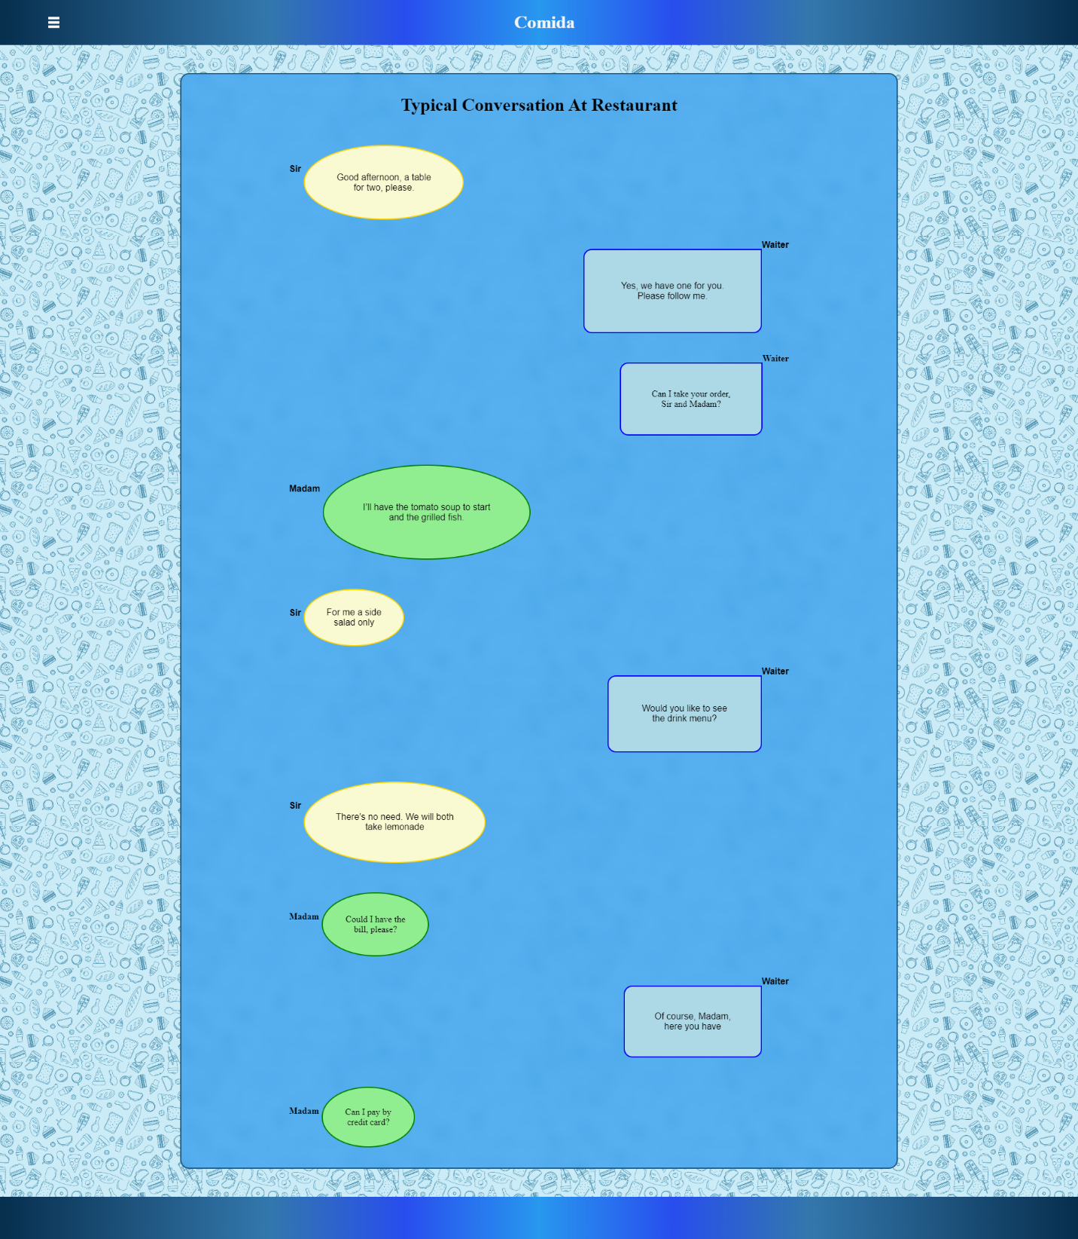

– Modificación de Fuentes – Sin Acción

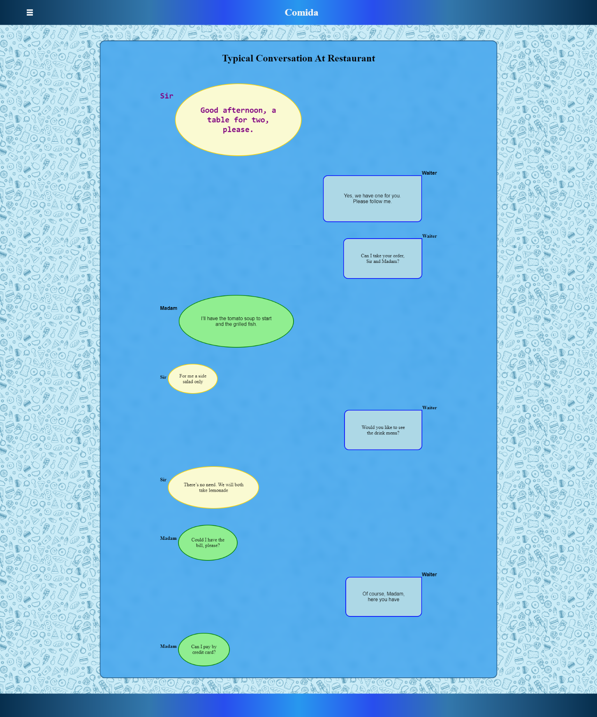

11

– Modificación de Fuentes – Acción Sir

1. Cambiar las fuentes en función de cada miembro

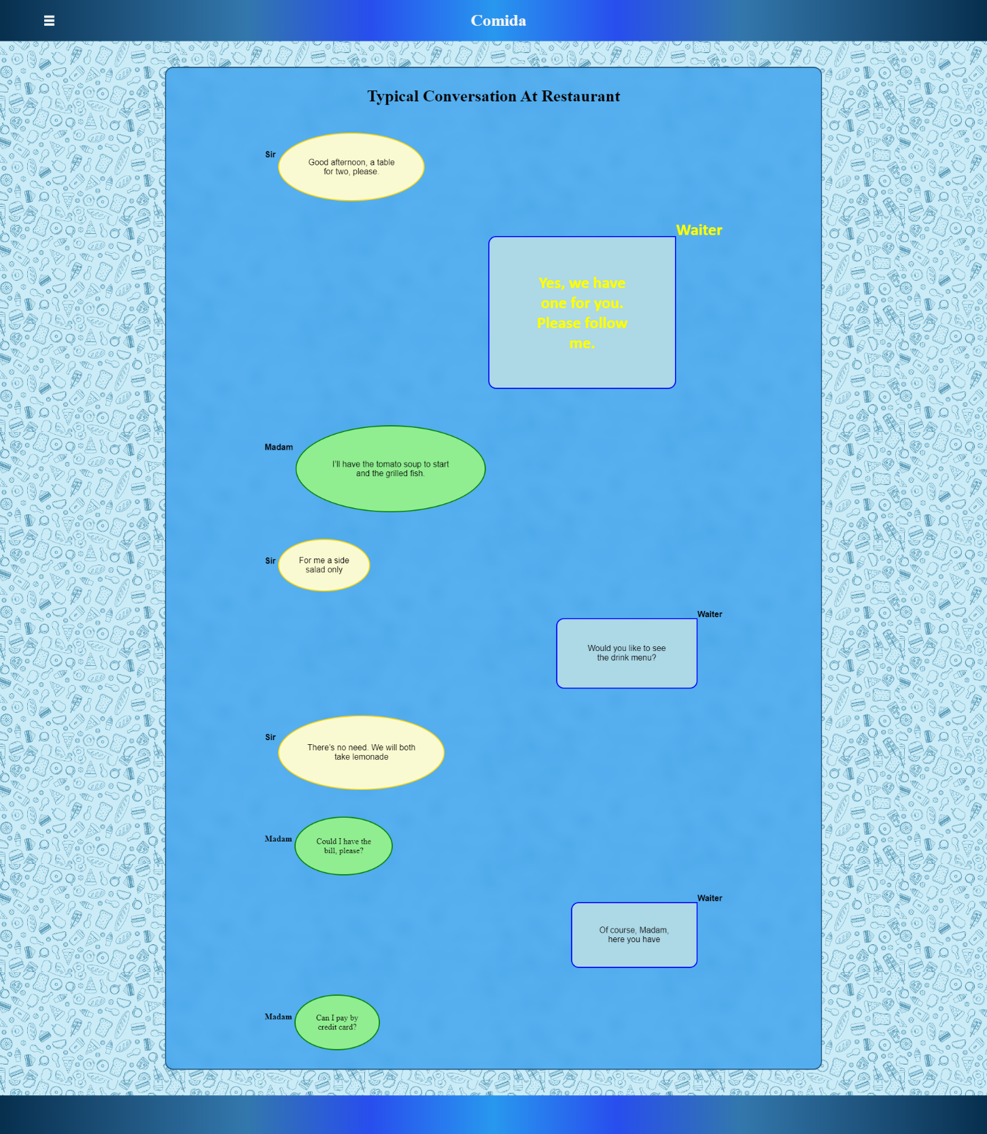

1

– Modificación de Fuentes – Acción Waiter

1. Cambiar las fuentes en función de cada miembro

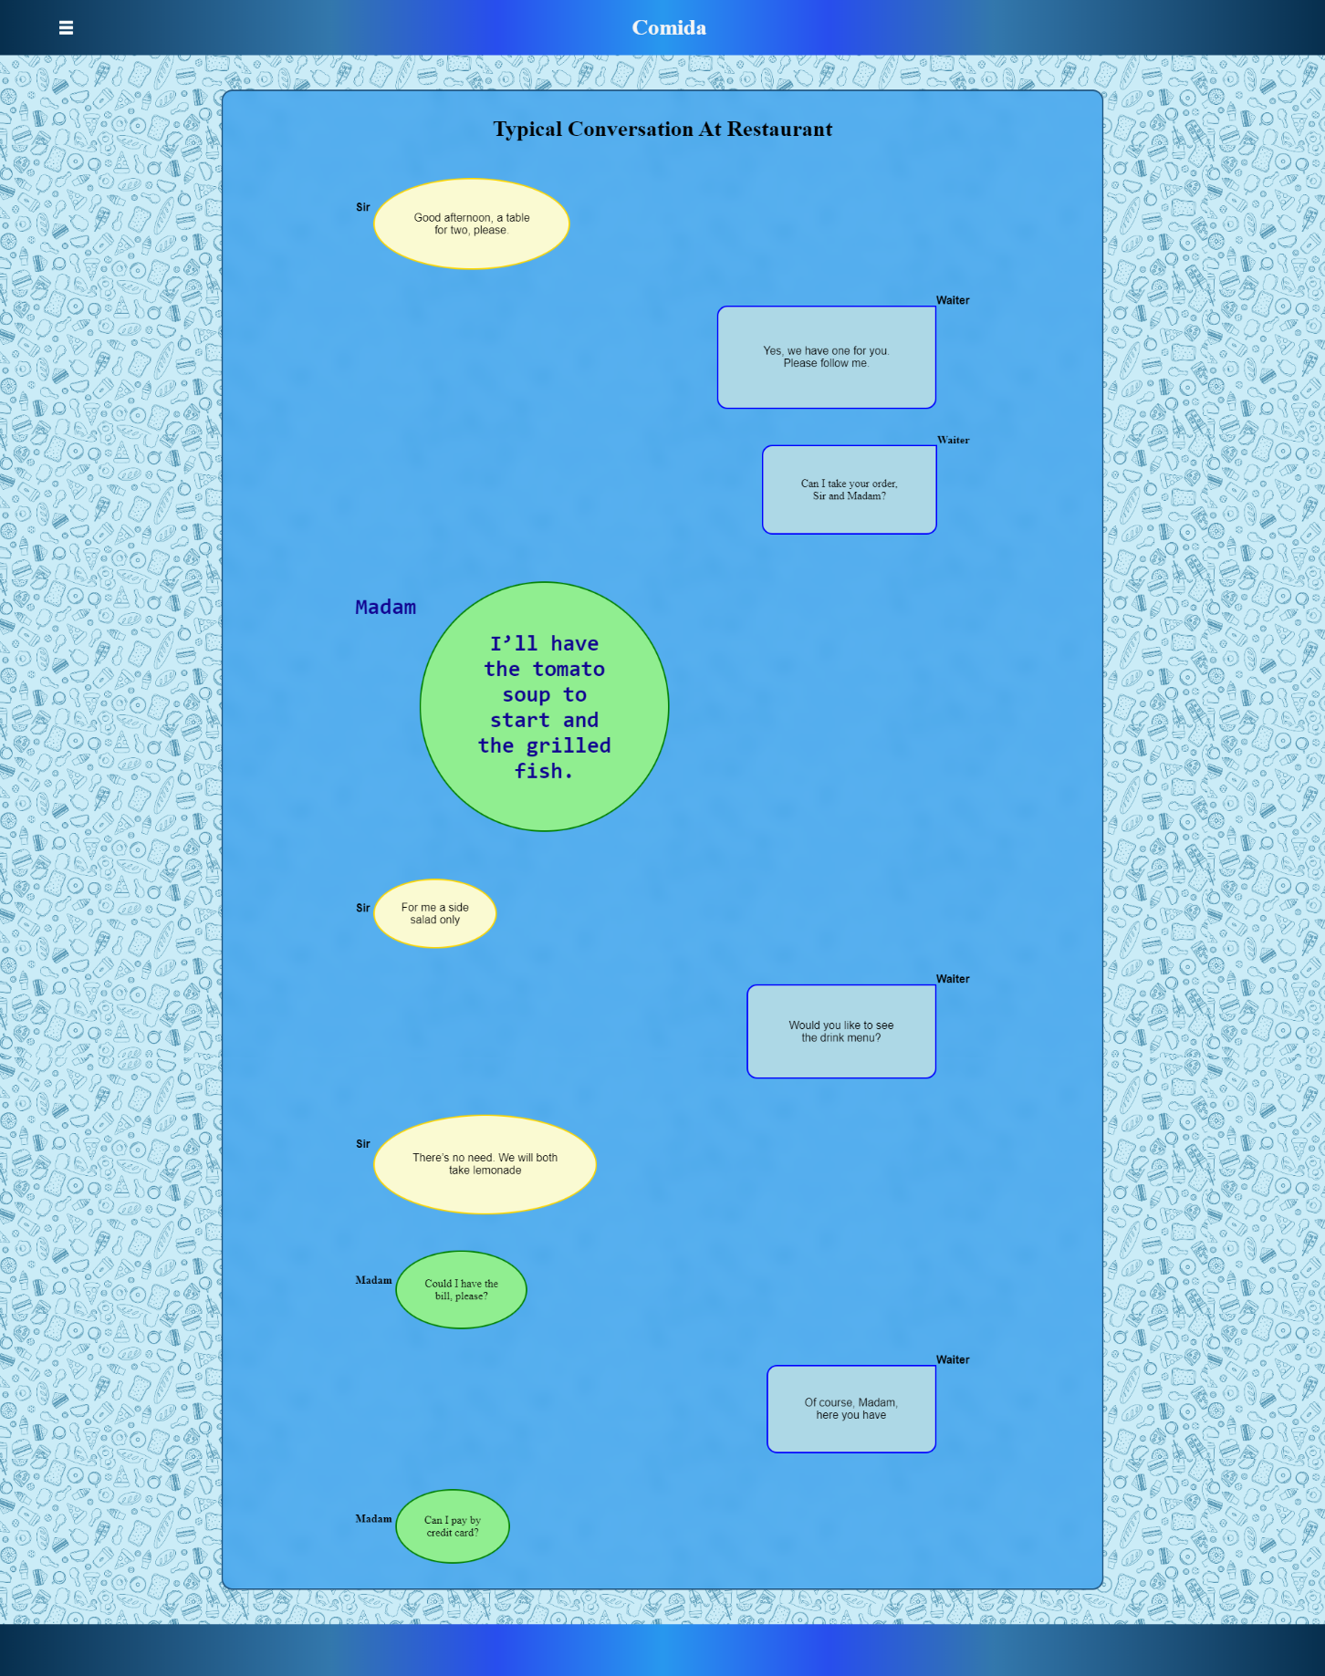

1

– Modificación de Fuentes – Acción Madam

1. Cambiar las fuentes en función de cada miembro

## Menú con desplegables



- Menú sin desplegar

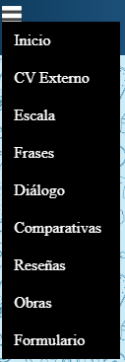

- Menú Primer Despliegue

11

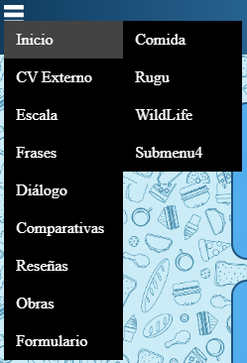

- Menú Segundo Despliegue

1. Desplegables

## Página Principal

11

2

3

4

4.1

4.2

5

5.1

5.2

5.3

6

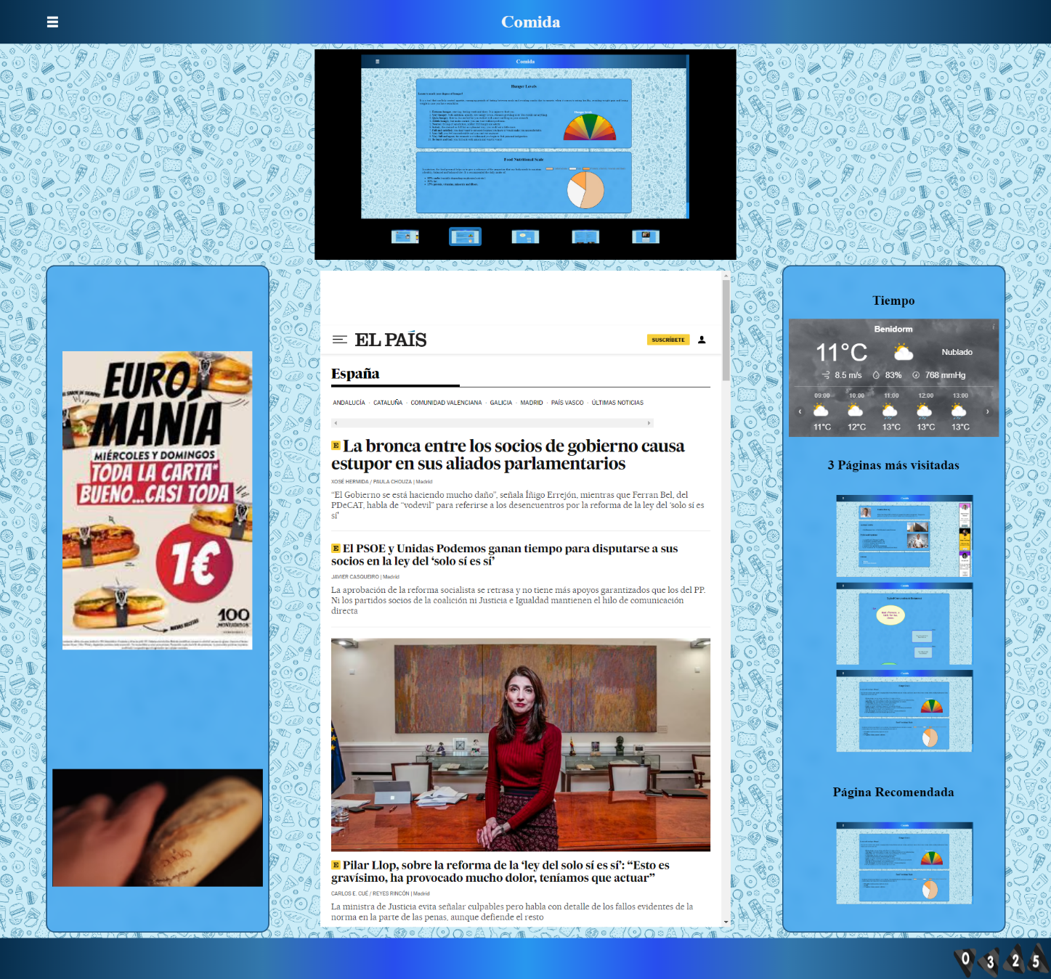

- Página Principal

1. Menú con desplegables anclado al principio.
2. Slider con 5 imágenes que cambie cada 3seg.
3. Noticia en el centro con una imagen.
4. Lado izquierdo:
   1. Publicidad
   2. Video y anuncio.
5. Lado derecho con:
   1. 3 páginas más visitadas
   2. 1 recomendación
   3. El tiempo.
6. Footer.

## Historia

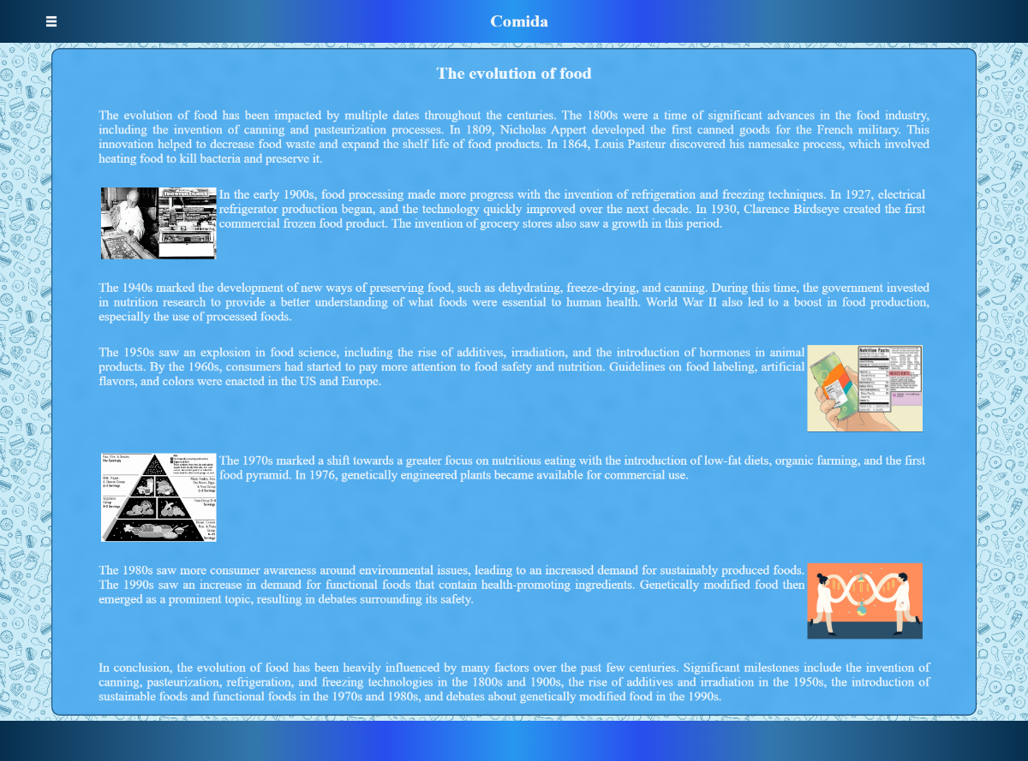

1.1

1.2

1.3

1.4

– Historia

1. Añadir 4 imágenes a lo largo del texto

2

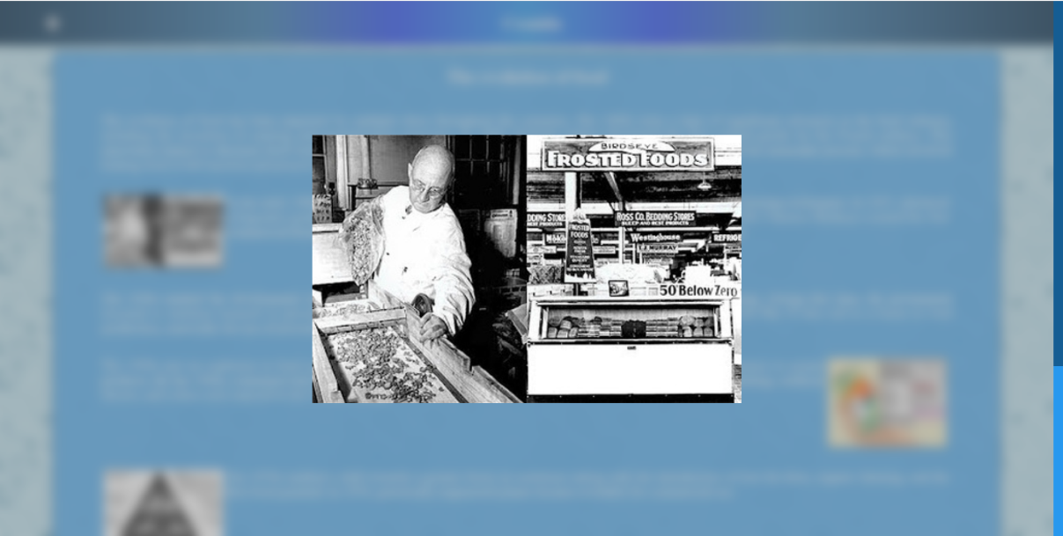

- Historia JS Activado

1. Ratón por encima se ampliará dicha imagen y ocupará el centro de la pantalla, haciendo un translúcido por detrás en el resto de la página.

## Calendario

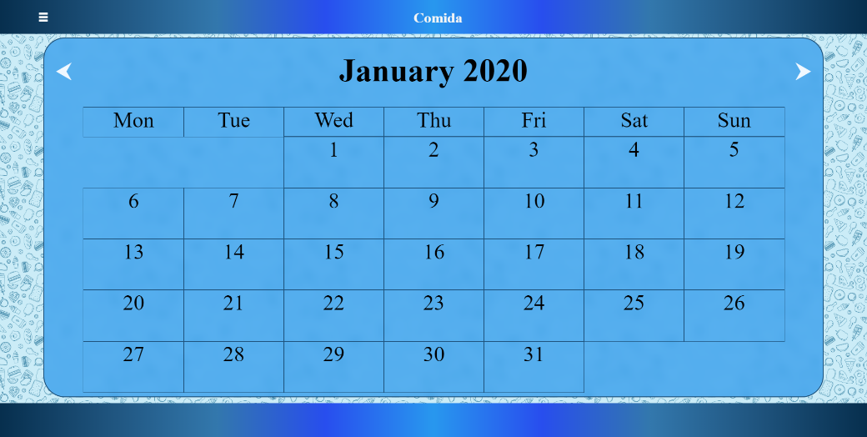

1

- Calendario 01/01/2020

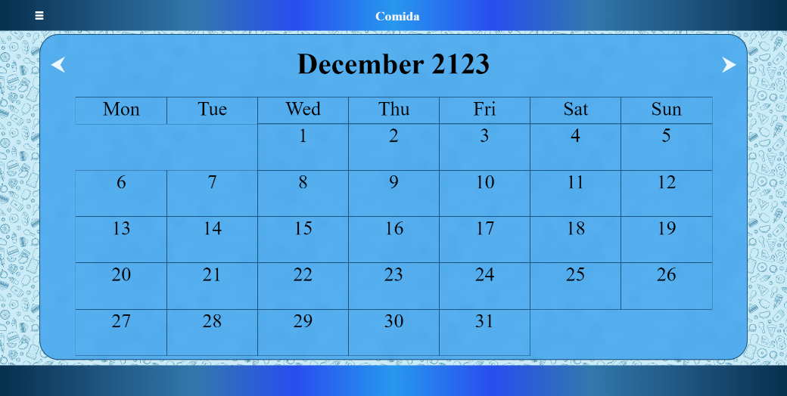

- Calendario 31/12/2123

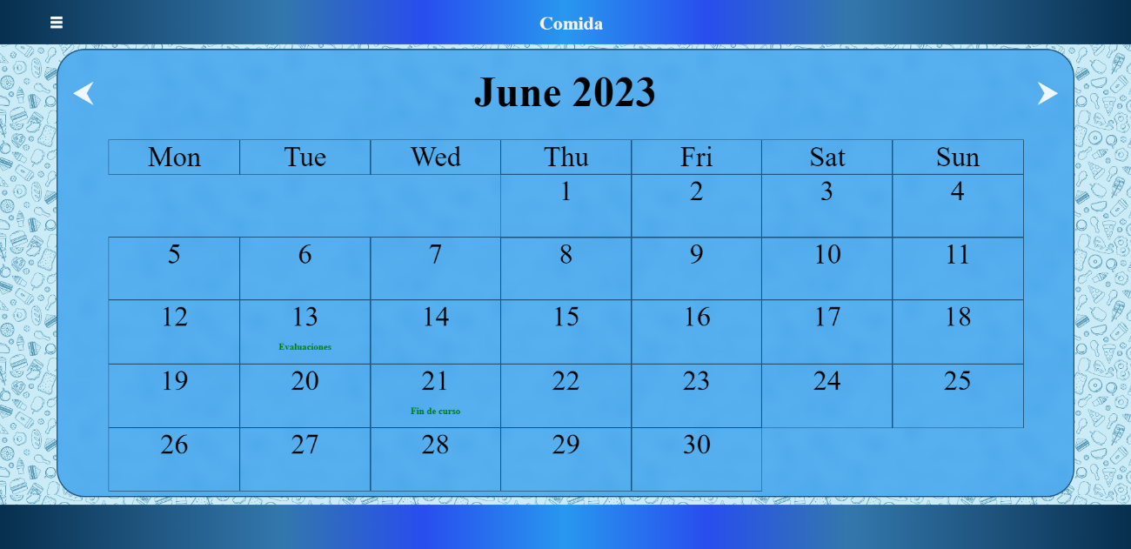

4.2

4.1

2

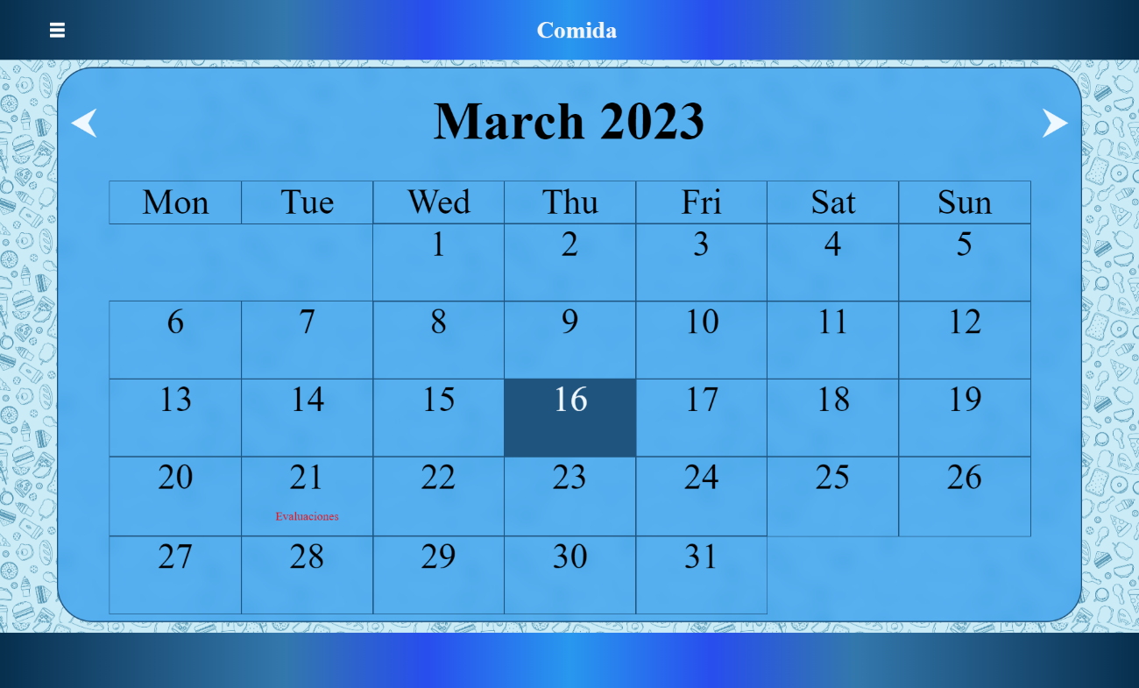

3

4.3

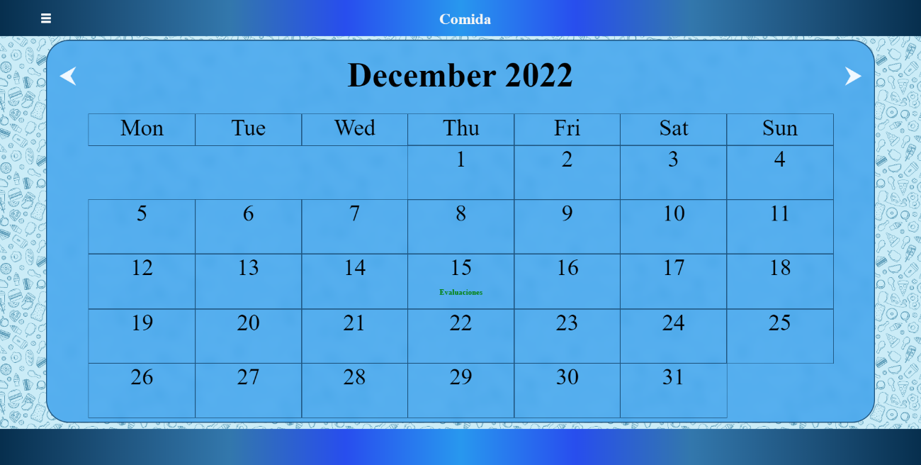

4.4

1. Desde el 01/01/2020 hasta el 31/12/2123
2. Evento estén marcados en verde
3. Si queda menos de una semana para el evento que se marque en rojo
4. Además, crea 4 eventos a lo largo de este año.

## Cookies

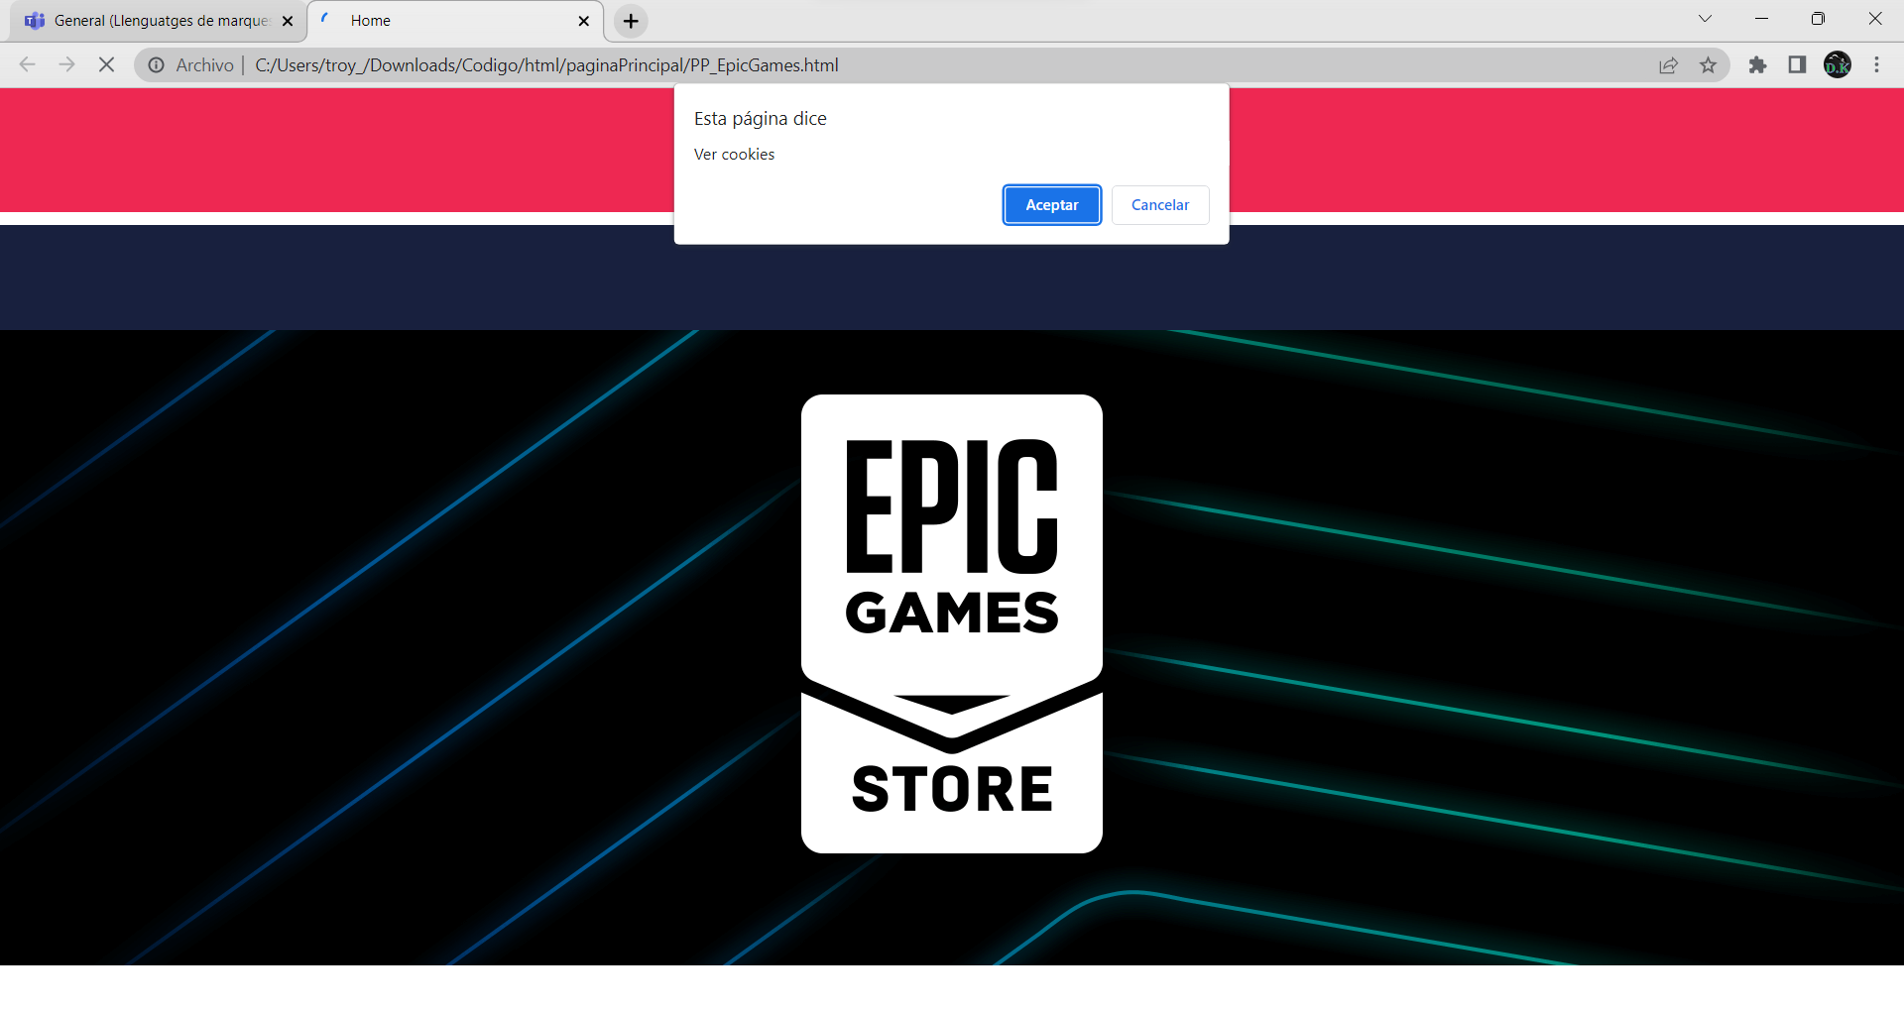

1

- Cookies Alert

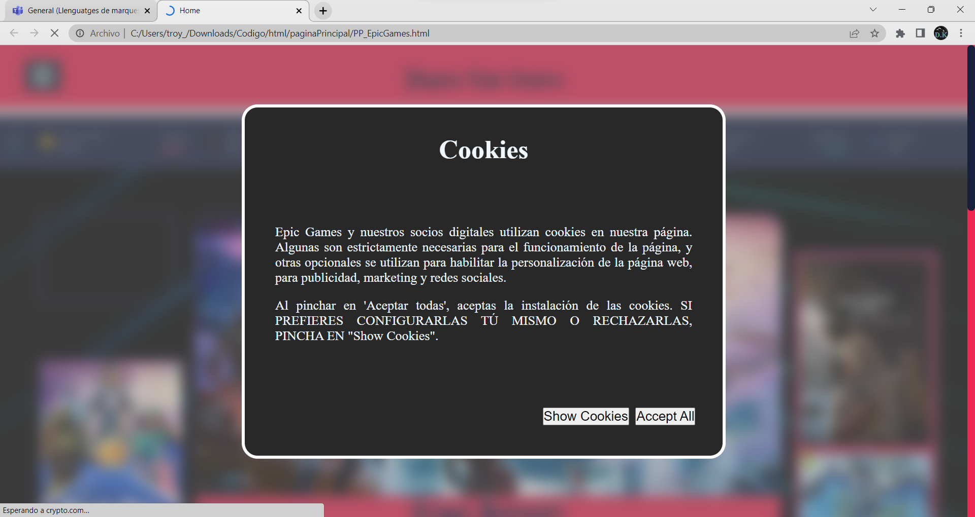

2

- Cookies Info

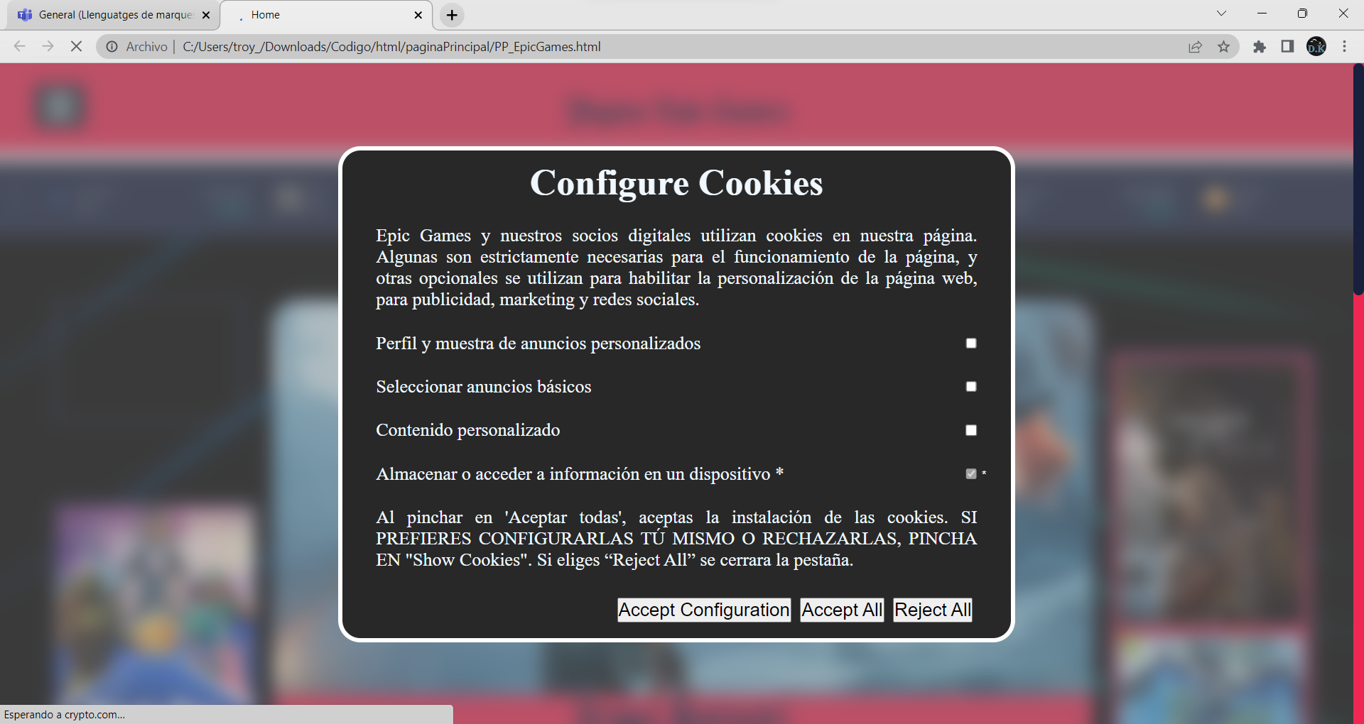

4

5

3

- Cookies Select

1. Crea un alert
2. texto con las cookies
3. una lista con selectores (mínimo 4).
4. un botón de aceptar
5. botón cerrar que cierre el navegador

# Información de sistema y background.

# Gestión de riesgos.

# Plan de pruebas.

# Índice de Ilustraciones y tablas

1 – Currículo 12

2 – Escala 13

3 - Tarjeta de Presentación 13

4 - CV Externo 14

5 – Frases 15

6 – Diálogo 16

7 – Comparativa 17

8 – Reseñas 18

9 – Obras 19

10 – Formulario 20

11 – Modificación de Fuentes – Sin Acción 21

12 – Modificación de Fuentes – Acción Sir 22

13 – Modificación de Fuentes – Acción Waiter 23

14 – Modificación de Fuentes – Acción Madam 24

15 - Menú sin desplegar 25

16 - Menú Primer Despliegue 25

17 - Menú Segundo Despliegue 25

18 - Página Principal 26

19 – Historia 27

20 - Historia JS Activado 27

21 - Calendario 01/01/2020 28

22 - Calendario 31/12/2123 28